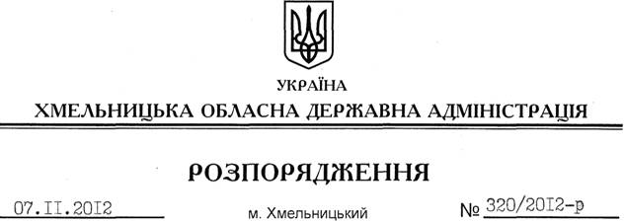

Про ліквідаційну комісію Головного управління економіки Хмельницької обласної державної адміністрації

Відповідно до статей 5, 6, 39 Закону України “Про місцеві державні адміністрації”, положень Господарського та Цивільного кодексів України, постанов Кабінету Міністрів України від 12 березня 2005 року № 179 “Про упорядкування структури апарату центральних органів виконавчої влади, їх територіальних підрозділів та місцевих державних адміністрацій” та від 18 квітня 2012 року № 606 “Про затвердження рекомендаційних переліків структурних підрозділів обласної, Київської та Севастопольської міської, районної, районної в мм. Києві та Севастополі державних адміністрацій”, на виконання розпорядження голови обласної державної адміністрації від 29.10.2012 № 303/2012-р “Про структуру обласної державної адміністрації”:
1. Утворити ліквідаційну комісію Головного управління економіки Хмельницької обласної державної адміністрації у складі згідно з додатком.
2. Установити двомісячний строк для заявлення кредиторами вимог до Головного управління економіки Хмельницької обласної державної адміністрації з дати публікації у спеціалізованому друкованому засобі масової інформації повідомлення щодо прийняття рішення про його припинення.
3. Ліквідаційній комісії:
3.1. Відповідно до вимог законодавства повідомити орган, що здійснює державну реєстрацію, про припинення юридичної особи.
3.2. Подати державному реєстратору документи, необхідні для проведення державної реєстрації припинення Головного управління економіки Хмельницької обласної державної адміністрації.
3.3. Вжити заходів щодо інвентаризації майна, що знаходиться на балансі Головного управління економіки Хмельницької обласної державної адміністрації, та забезпечити подання усіх необхідних звітів та балансів до відповідних органів.
3.4. Здійснити інші передбачені законодавством заходи, пов’язані з ліквідацією Головного управління економіки обласної державної адміністрації.
4. Контроль за виконанням цього розпорядження покласти на заступника голови обласної державної адміністрації Л.Гураля.

Голова адміністрації В.Ядуха

